Лабораторная работа №2
Тема: Работа с основными встроенными фукнкциями
Цель работы: рассмотреть основные встроенные функции языка программирования Python и научиться с ними работать.

Ход работы:
Задание: Написать функцию, которая принимает список, который содержит строки и выводит на экран новые списки из входящих строк.
Решение: Создайте функцию, которая принимает список строк. Внутри функции используйте цикл для обработки каждой строки, формируя новые списки по заданным критериям (например, по длине или содержимому). Выводите полученные списки на экран.

Код функции:
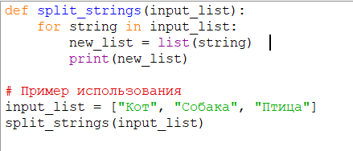

Вывод:
1. Функция успешно разбивает каждую строку на отдельные символы.

2. Результат отображается в виде списков, что позволяет легко увидеть структуру каждой строки.

3. Это может быть полезно для дальнейшей обработки или анализа строк, так как каждый символ теперь доступен в виде отдельного элемента списка.

Выполнил:
Студент 090302-ИСТа-о22: Михайлов Антон Витальевич

